**MODUL 6**



|  |  |  |
| --- | --- | --- |
| **Nama:** | **Praktikum Algoritma & Pemrograman** |  |
| **Delviano Arie Prabowo** |  |
| **NIM:** | **Nama Dosen:** |
| **064002200044** | **Anung B. Ariwibowo, M. Kom** |
| **Hari/Tanggal:** | **Nama Asisten Labratorium:**  **1. Azhar Rizki Zulma**  **065001900001** |
| **Kamis, 26 Oktober 2022** |

**Fungsi (Function) pada Pemrograman Python**

**1. Teori Singkat**

Fungsi

Fungsi merupakan suatu bagian dari program yang dimaksudkan untuk mengerjakan suatu tugas tertentu dan letaknya terpisah dari program yang memanggilnya. Pada pembuatan program yang kompleks dan memiliki banyak fitur, kita diharuskan menggunakan fungsi. Fungsi diperlukan agar mempermudah kita dalam membaca sebuah kode program dan mempermudah untuk merawatnya. Dengan adanya sebuah fungsi kita tidak perlu menulis kode sepanjang gerbong kereta api di program utama dan kita dapat memecah atau membaginya lalu tinggal memanggil fungsinya saja didalam program utama. Dan itu juga akan mempersingkat penulisan dari program utama tersebut nantinya

Fungsi memiliki parameter yang dapat dipergunakan untuk memasukkan atau menampung variabel kedalam sebuah fungsi. Dalam pendeklarasian parameter pada sebuah fungsi kita juga dapat memasukkan *default argument/parameter.*

Fungsi juga dapat mengembalikan nilai dengan cara menggunakan keyword *return* yang di taruh didalam blok program fungsi itu sendiri untuk mengembalikan nilai yang ingin kita kembalikan kedalam program utama.

Membuat Fungsi pada Python

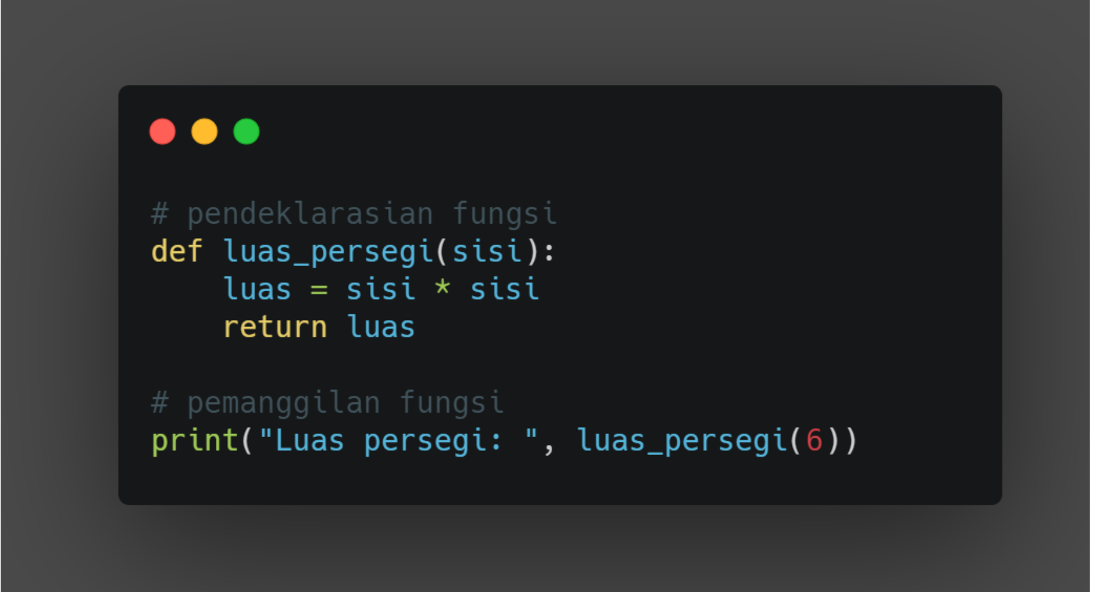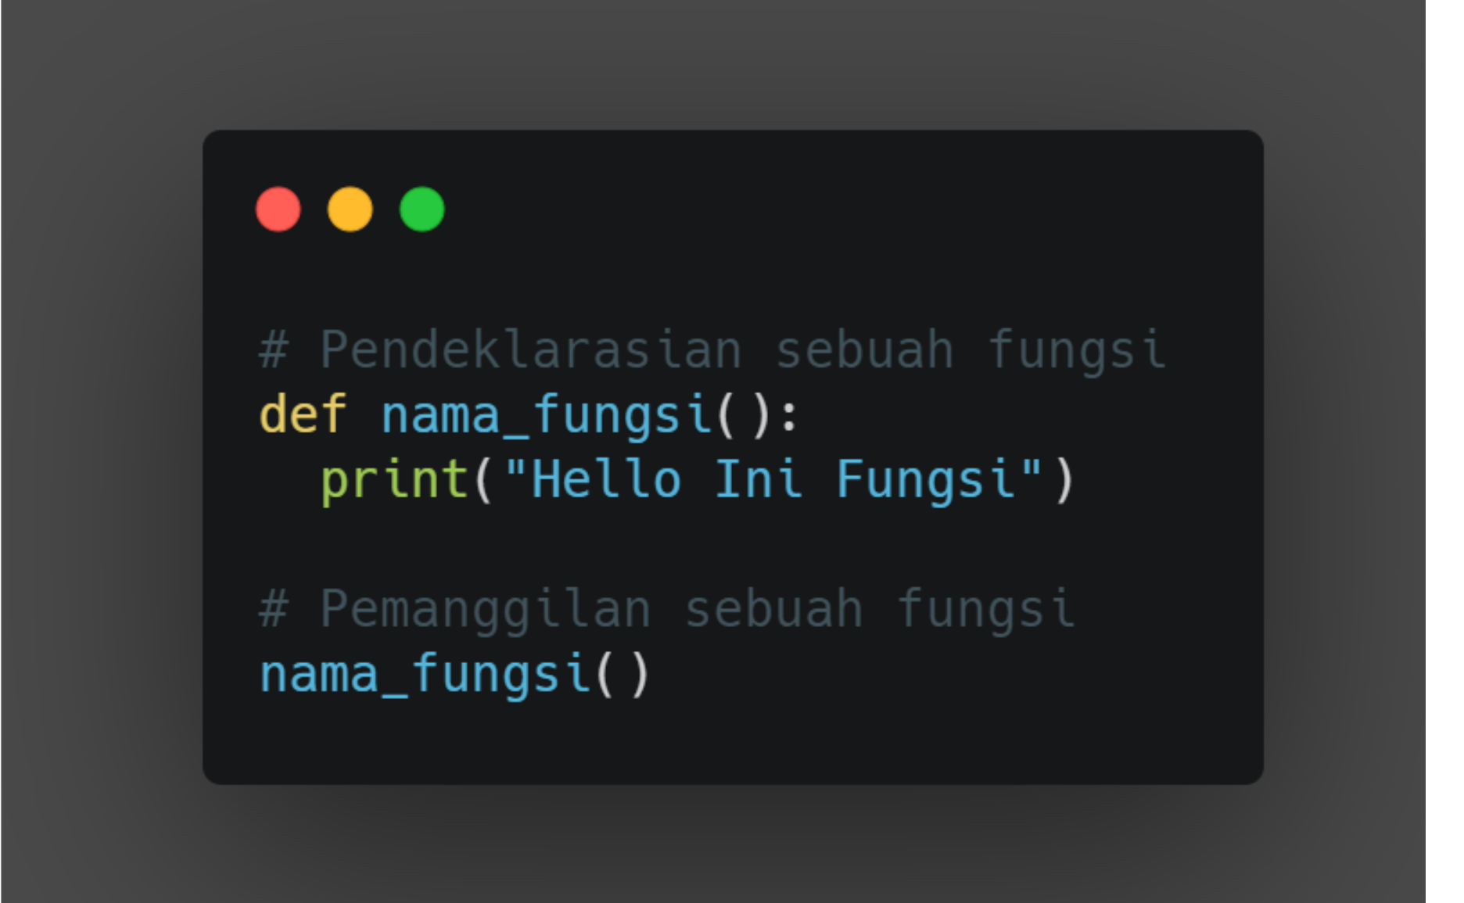

Fungsi pada Python, dibuat dengan kata kunci *def* kemudian diikuti dengan nama fungsinya.

Fungsi dengan parameter pada Python

Memasukkan parameter kedalam sebuah fungsi

**2. Alat dan Bahan**

Hardware : Laptop/PC

Software : Spyder (Anaconda Python)

**3. Elemen Kompetensi**

a. Latihan pertama

Buatlah program yang sebelumnya telah dibuat yaitu program untuk merata-ratakan nilai sesuai dengan kategori huruf yang diinputkan dengan mengimpelementasikan fungsi yang sudah dipelajari. Persyaratan program yaitu fungsi menggunakan *default argument/parameter* dan mengimplementasikan pengembalian nilai.

Source Code

def rata_rata(data = [], total = 0):

n = int(input('Berapa banyak nilai yang akan anda masukkan ? '))

for i in range(0,n):

isi = str(input('Masukkan Nilaimu : '))

if isi == 'A': data.append(isi) total += 4.00 print('Nilai = 4')

elif isi == 'A-': data.append(isi) total += 3.75 print('Nilai = 3.75')

elif isi == 'B+': data.append(isi) total += 3.50 print('Nilai = 3.50')

elif isi == 'B': data.append(isi) total += 3.00 print('Nilai = 3')

elif isi == 'B-': data.append(isi) total += 2.75 print('Nilai = 2.75')

elif isi == 'C+': data.append(isi) total += 2.50 print('Nilai = 2.5')

elif isi == 'C':

data.append(isi)

total += 2.00 print('Nilai = 2')

elif isi == 'C-': data.append(isi) total += 1.75 print('Nilai = 1.75')

elif isi == 'D': data.append(isi) total += 1.50 print('Nilai = 1.5')

elif isi == 'E': data.append(isi) total += 1.25 print('Nilai = 1.25')

mean = total/n

print("\nRata-rata nilaimu adalah %0.2f" % mean)

rata2 = rata_rata()

print(rata2)

Output

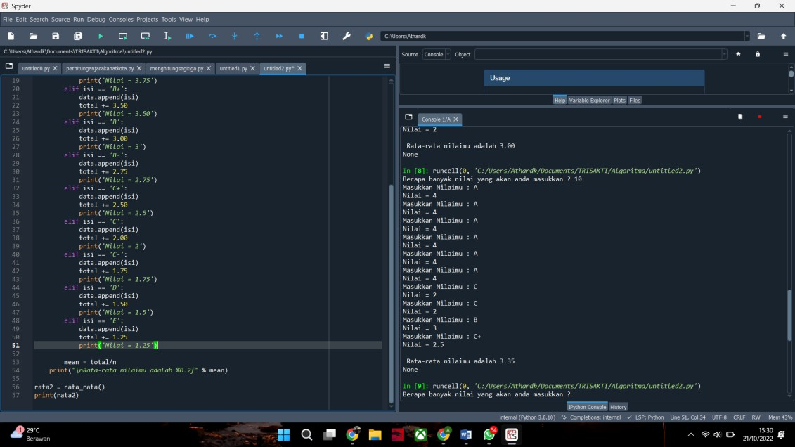

b. Latihan Kedua

Buatlah program yang sebelumnya telah dibuat yang menentukan jumlah hari dalam suatu bulan sesuai dengan inputan bulan dan tahun yang diinputkan oleh user dengan

mengimplementasikannya menggunakan fungsi termasuk memperhatikan tahun kabisat dan non kabisat. Gunakan 2 fungsi beserta implementasikan parameternya.

Source Code

def bulan():

print("Ini adalah program yang bisa menentukan hari dalam bulan")

while True:

print("Tekan 0 untuk menghentikan program")

x = int(input('Sekarang bulan ke berapa(1-12)? '))

if(x == 1 or x == 3 or x == 5 or x == 7 or x == 8 or x == 10 or x == 12):

print(' Jumlah harinya adalah 31\n')

elif(x == 2):

print(' Jumlah harinya adalah 28\n')

elif x == 0 :

print("Okee Terimakasih, semoga bulan ini menyenangkan...\n")

break

else:

print(' Jumlah harinya adalah 30\n')

B = bulan()

print(B)

Output

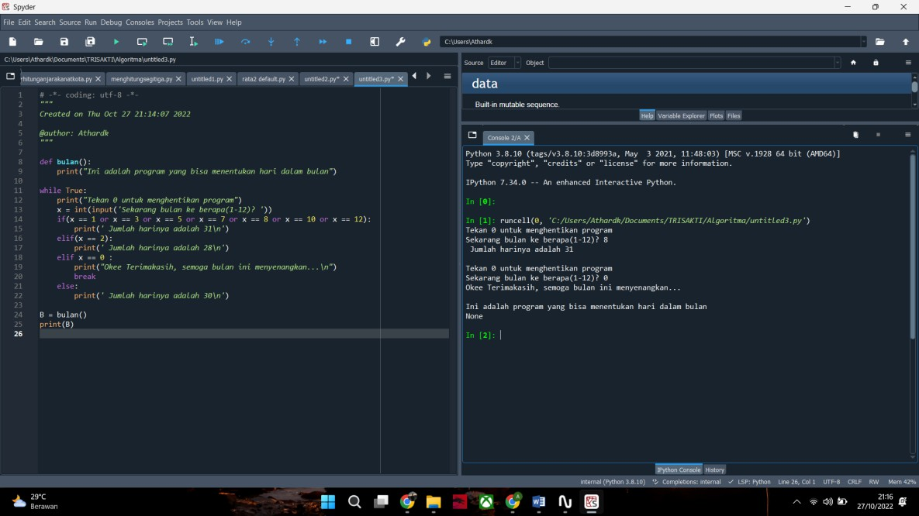

**4. File Praktikum**

Github Repository:

ht

**5. Soal Latihan**

Soal:

1. Jelaskan fungsi utama default *argument/parameter* dalam fungsi dan mengapa perlu menggunakan *default parameter/argument* pada sebuah fungsi?

2. Deskripsikan serta narasikan jalannya alur source code program yang sebelumnya telah kalian buat pada Elemen Kompetensi Latihan Kedua!

Jawaban:

1. Default argument/parameter berfungsi untuk memanggil suatu fungsi hanya dengan satu inputan angka atau bahkan tidak perlu sama sekali, yang berarti memudahkan user saat ingin instan

NAMA 7

**NIM**

menjalankan suatu fungsi sehingga pemanggilan fungsi tidak harus menginput seluruh parameterkarena lebih fleksibel.

2. Di latihan 2 saya membuat fungsi yang dinamai ‘Bulan’ dengan memasukkan seluruh isi programyang saya sudah buat untuk menghitung jumlah hari dalam bulan, menggunakan perulangan while. Di akhir program, saya menambahkan perintah print untuk memanggil suatu fungsi yang sudah dimasukkan kedalam suatu variabel.

**6. Kesimpulan**

a. Dalam pengerjaan program dengan bahasa pemrograman Python, kita harus benar-benar teliti dalam menginputkan suatu fungsi untuk menampilkan suatu keluaran pada layar dengan sesuai.

a. Kita dapat mengetahui Bagaimana caranya membuat default parameter sehingga kita dapat memanggil suatu fungsi hanya dengan satu input, dengan begitu pekerjaan pun menjadi fleksibeldan dengan keyword return kita dapat mengembalikan suatu program yang sudah dijalankan sebelumnya.

b.

**7. Cek List (**✓**)**

|  |  |  |  |
| --- | --- | --- | --- |
| **No** | **Elemen Kompetensi** | **Penyelesaian** | |
| **Selesai** | **Tidak Selesai** |
| **1.** | Latihan Pertama | **v** |  |
| **2.** | Latihan Kedua | **V** |  |

**8. Formulir Umpan Balik**

|  |  |  |  |
| --- | --- | --- | --- |
| **No** | **Elemen Kompetensi** | **Waktu Pengerjaan** | **Kriteria** |
| **1.** | Latihan Pertama | 30 Menit | baik |
| **2.** | Latihan Kedua | 30 Menit | baik |

Keterangan:

1. Menarik

2. Baik

3. Cukup

4. Kurang

**Jurusan Teknik Informatika & Sistem Informasi**

Fakultas Teknologi Industri – Universitas Trisakti